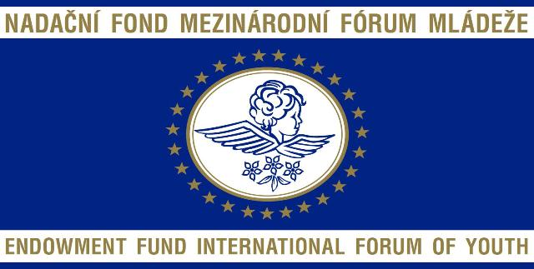

**XII. Mezinárodní festival pro děti a mládež “Zimní pohádka”**

8. 1. 2016

Divadlo Hybernia, Hybernská 4, Praha 1

Již po dvanácté se uskuteční mezinárodní soutěžní festival pro děti a mládež „Zimní pohádka“. Festival, který je mezinárodní přehlídkou pěveckých, hudebních a tanečních souborů i letos přivítá spousty účinkujících z různých zemí.

***Záštitu nad festivalem drží Ministerstvo školství, mládeže a tělovýchovy, primátor hlavního města Prahy a hejtman Ústeckého kraje Oldřich Bubeníček***.

Program velkolepé show je pečlivě připravován na základě hodnocení mezinárodní poroty. Diváci mohou těšit na pestrou přehlídku různého umění, jako je zpěv, tanec, hra na hudební nástroje atd., na velmi vysoké a profesionální úrovni, a to i přes nízký věk a amatérský statut vystupujících.

Jednotlivá vystoupení budou hodnocena na soutěžní přehlídce, která se bude konat 8. ledna 2016 v Divadle Hybernia v Praze a jejím vyvrcholením bude večerní gala koncert, který proběhne tamtéž od 17:00.

Vstupné: Vstupné: Dospělí 150,- / děti 300,-

Ke každé dětské vstupence obdržíte na místě dárek. Vstupenky je možné zakoupit na místě, nebo v předprodejní síti TicketPortal.

Mediálními partnery akce jsou internetový server Informuji.cz a internetové RadioGo.cz